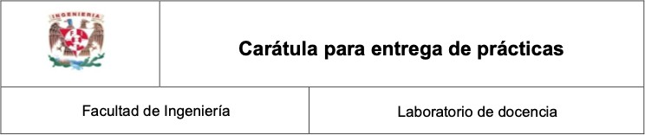

**Laboratorio de Computacion Salas A y B**

# Profesor(a): Asignatura:

Fundamentos de programaci n

Karina Garcia Morales

**Grupo:**

20

# No de practica(s):

Practica 9

**Integrante(s)**:

Nava Dolores Eliott

# No de lista o brigada:

30

2024-2

**Fecha de entrega:**

17 de abril de 2024

# Observaciones:

**Calificacion:**

Arreglos Unidimensionales

# Objetivo.

El alumno utilizará arreglos de una dimensión en la elaboración de programas que resuelvan problemas que requieran agrupar datos del mismo tipo, alineados en un vector o lista.

# Desarrollo.

1.- Programa 1a

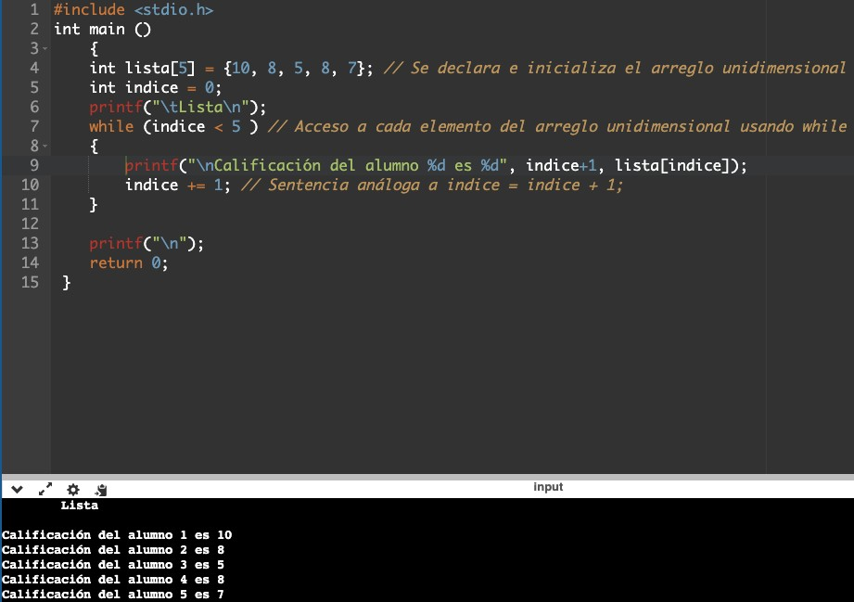En este programa se comienza el uso de arreglos, esta vez ya definimos los arreglos

se le agrega pedir su calificación.

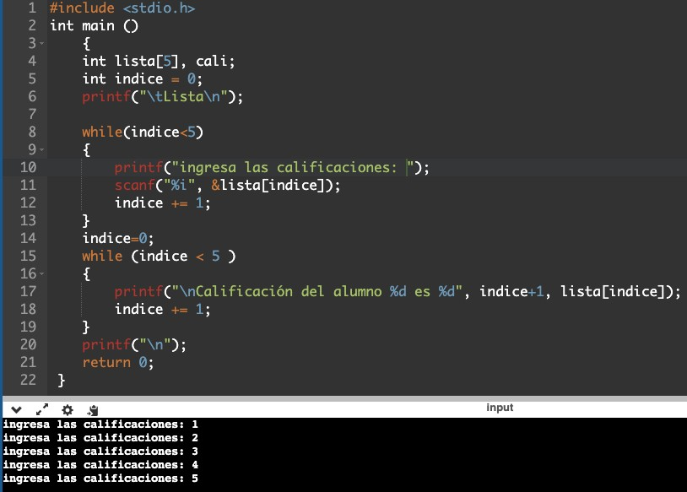

2.- Programa 1b

Se utiliza el mismo programa pero con estructura do-while

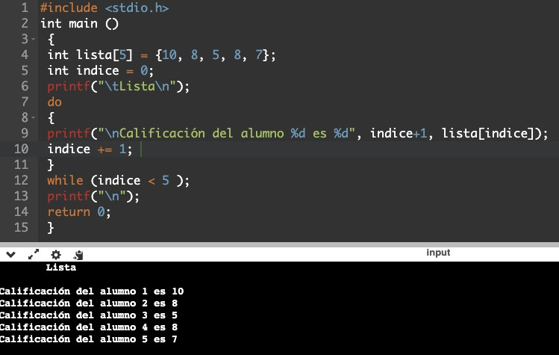

se le agrega un do while para preguntarle las calificaciones.

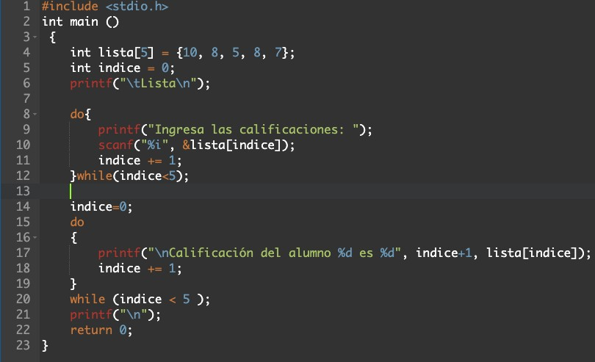

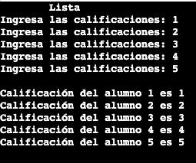

3.- Programa 2

Se modifica los for por un while o un do - while.

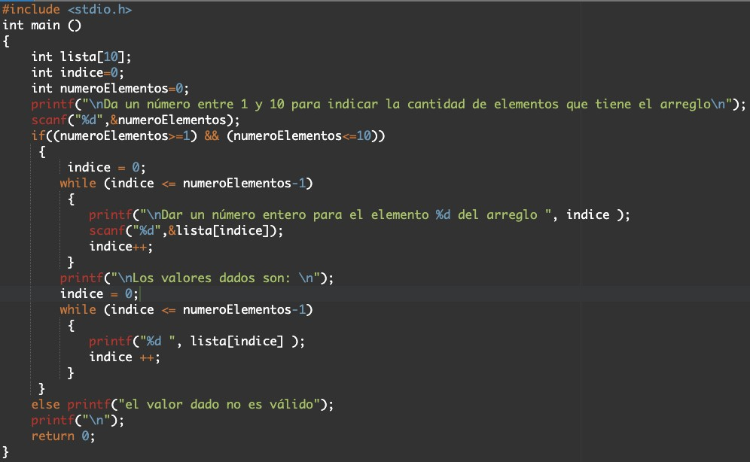

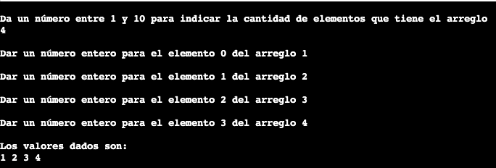

4.- Programa 3

Se observa el uso de los apuntadores. (yo le agregue el scanf)

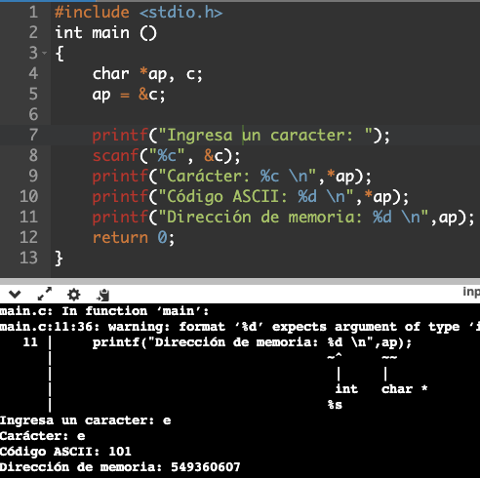

5.- Programa 4

Se observa el uso de apuntadores con operaciones diferentes.

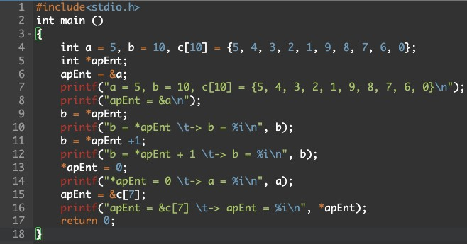

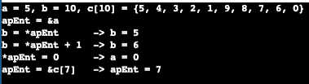

6.- Programa 7

Se observa el uso de palabras

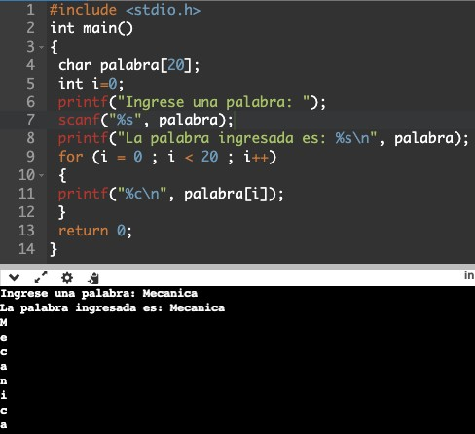

Si se ingresan dos palabras el programa lo detecta como un alto por ello el scanf se cambia por un gets así pudiendo leer las dos palabras correctamente.

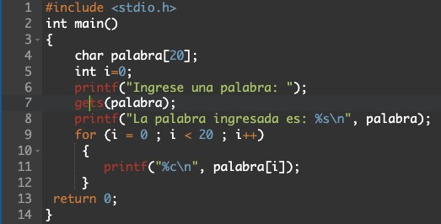

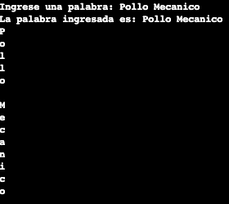

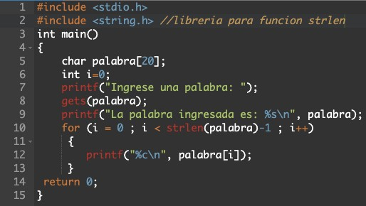Si tenemos algún fallo agregamos en las condiciones un nuevo comando llamado strlen el cual nos ayudará para leer las palabras por ello también se tiene que agregar la librería #include <string.h>

# Tarea.

1.-Indica que realiza el siguiente programa:

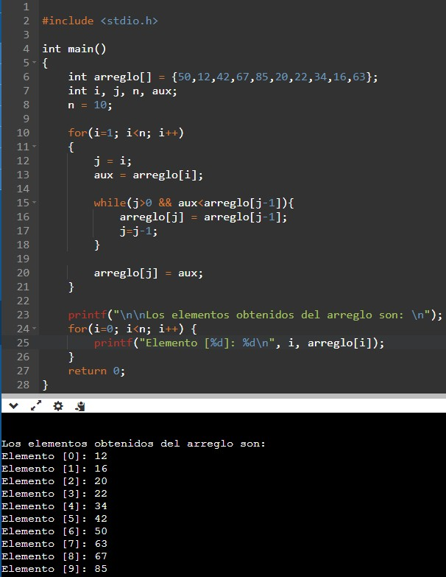

El programa hace el uso de arreglos con ello imprime los elementos de manera ordenada mostrando del menor al mayor.

2.-Genera un programa que le solicite una cadena de letras y números al usuario (emplear arreglo) e imprima solo letras.

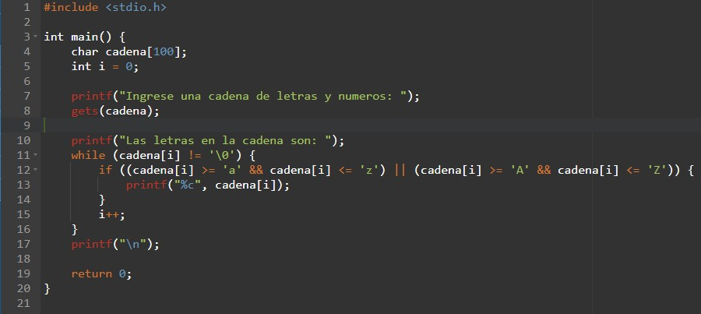



# Conclusiones.

Se emplearon correctamente múltiples programas con arreglos el cual estos serán de gran ayuda para nuestro proyecto final. Anteriormente, ya había utilizado arreglos en lenguaje Java y comparando ahora con el lenguaje C, realmente no cambia mucho y es por ello que no se me ha dificultado hasta ahora.

GITHUB

<https://github.com/eliott-nava-dolores/eliott-nava-dolores.git>

# Bibliografía.

Laboratorio Salas A y B. (s. f.). <http://lcp02.fi-b.unam.mx/>

GDB online Debugger | Compiler - Code, Compile, Run, Debug online C, C++. (s. f.). GDB Online Debugger. <https://www.onlinegdb.com/>